Page Site > Bloc transport :

Lorsqu’on sélectionne le type de transport « rer » ou « métro », la ligne “Numéro des lignes” ne s’affiche pas.

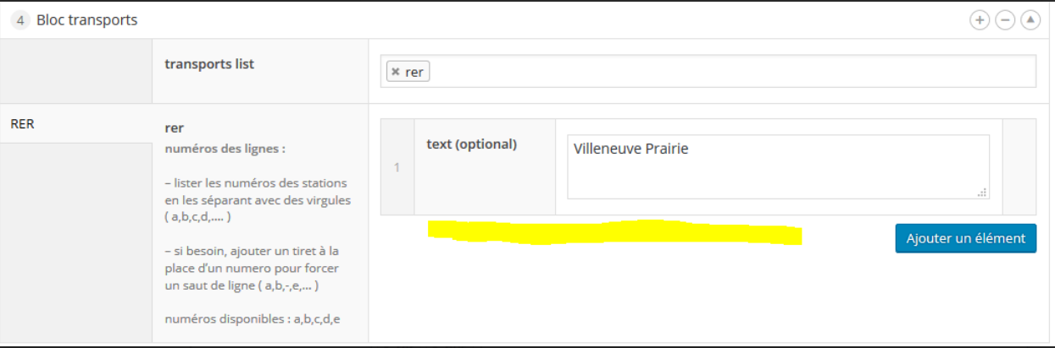

Dès qu’on rajoute le type de transport « Bus » alors la ligne « Numéro des lignes » s’affiche

